**1fd75c3872a94e26ad68c7fa7667bdc82c07dd4ba85f4a6793f7a2b4e943b8fd**

**T.C.**

**SAKARYA ÜNİVERSİTESİ**

**BİLGİSAYAR VE BİLİŞİM BİLİMLERİ FAKÜLTESİ**

**BİLGİSAYAR MÜHENDİSLİĞİ BÖLÜMÜ**

PROGRAMLAMA DİLLERİNİN PRENSİPLERİ ÖDEV RAPORU

**Paralel ile Seri İşlem Kullanımı**

**Grup Elemanları:**

**G141210086 – Berkan AYDIN (1C)**

**G151210086 – Ebru KARA (1C)**

**SAKARYA**

**Mayıs, 2019**

Programlama Dillerinin Prensipleri Dersi

Paralel ile Seri İşlem Kullanımı

Berkan AYDIN, Ebru KARA

G141210086 – 1C, G151210086-1C

Özet

Günümüzde teknolojinin gelişmesi ile beraber hız çok önemli bir unsur olmaya başlamıştır. Son yıllar da gerçek zamanlı uygulamalar yaygınlaşmaya başlamıştır. Bu yaygınlaşma ile beraber de uygulamaların paralel çalışabilmesi oldukça önemlidir. Endüstriyel uygulamalar da bu nedenle Thread kullanılarak paralel uygulamalar yapılmaktadır. Aynı zaman da gömülü sistemlerde de Free RTOS kullanılarak bu şekilde çalışmalar yapılmaktadır. Yapılan çalışma da bir dosya içinde bulunan tüm 4 basamaklı sayılar seri ve paralel olarak belli hesaplama yapılmıştır. Burada paralel işlem için 4 farklı işlem yapılacağından 4 adet sınıf oluşturularak aynı anda işlemlerin yapılması sağlanmıştır. Burada sonuç olarak bakıldığında küçük dosya boyutları için seri ile paralel arasında thread açma kapama süreleri nedeniyle fark yok iken dosya boyutunun büyük olması ile paralel süre seriye göre daha kısadır.

© 2019 Sakarya Üniversitesi.

Bu rapor benim özgün çalışmamdır. Faydalanmış olduğum kaynakları içeresinde belirttim. Her hangi bir kopya işleminde sorumluluk bana aittir.

Anahtar Kelimeler: Dosya okuma, eş zamanlı programlama, paralel işlem, thread.

1. GELİŞTİRİLEN YAZILIM

Yapılan çalışma da öncelikle oluşturulmuş kütüphanenin sınıfları tablo 1 ile verilmiştir. Burada görüldüğü üzere ana program dışında thread’ler için 4 adet sınıf oluşturulmuştur.

Tablo 1. Fonksiyonlar

|  |  |
| --- | --- |
| Dosya İsmi | Dosya İşlevi |
| Ana Program | Seri ve paralel hesaplamanın yapıldığı program |
| ReadTxt | Dosya okunarak diziye atılmıştır |
| Digit1 | Birler basamaklarının toplamının hesaplanması |
| Digit2 | Onlar basamaklarının toplamının hesaplanması |
| Digit3 | Yüzler basamaklarının toplamının hesaplanması |
| Digit4 | Binler basamaklarının toplamının hesaplanması |

Yapılan çalışma da öncelikle ReadTxt sınıfı kullanılarak dosya içinde bulunan tüm 4 basamaklı sayılar okutulup bir diziye atılmıştır. Daha sonra bu dizi kullanılarak seri ve paralel hesaplamalar yapılmıştır. Burada paralel işlem için 4 farklı işlem yapılacağından 4 adet sınıf oluşturularak aynı anda işlemlerin yapılması sağlanmıştır. Burada sonuç olarak bakıldığında küçük dosya boyutları için seri ile paralel arasında thread açma kapama süreleri nedeniyle fark yok iken dosya boyutunun büyük olması ile paralel süre seriye göre daha kısadır. Sonuç olarak elde edilen yapı Şekil 1 ile verilmiştir.

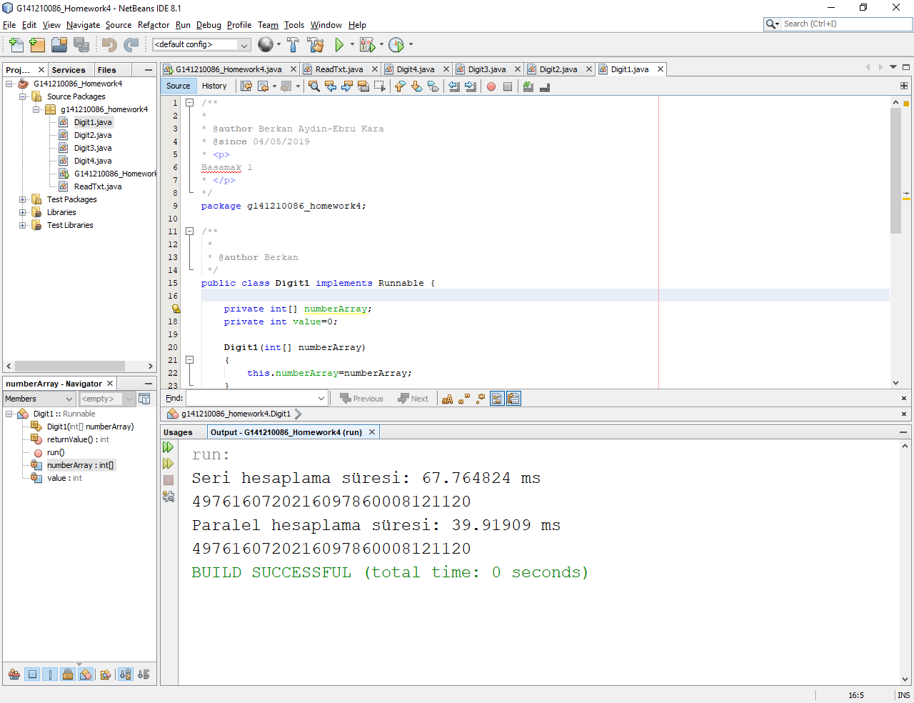

Şekil 1. Test sonucu

1. ÇIKTILAR

Yapılan çalışma sonunda thread kullanımı ve gerekliliği anlaşılmıştır.

1. SONUÇ

Burada sonuç olarak her zaman thread kullanımının mantıklı olmadığını ama gerektiği zamanlarda thread’lerin kullanılabileceği ortaya çıkmıştır.

Referanslar

[1] http://forum.csharpnedir.com/forum_posts.asp?TID=9374&title=thread-ile-parametreli-metot-kullanlabilirmi

[2] https://stackoverflow.com/questions/453018/number-of-lines-in-a-file-in-java

[3] https://medium.com/@aozturk/how-to-handle-uncaught-exceptions-in-java-abf819347906